**JÂNIO JOSÉ DA SILVA**

Brasileiro, casado, 44 anos

Rua Dr. Henrique Lins Nº 110

Bairro: Matriz Cep: 55612 281

Vitória de Santo Antão – PE

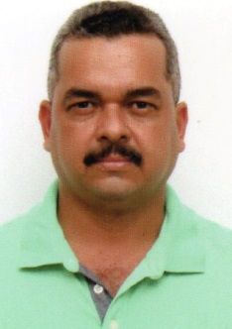Telefones: 81 9 9147 9661

e-mail**: janioj71@hotmail.com**

**Objetivo:**

Atuar de forma responsável aplicando meus conhecimentos para

Realização das atividades a mim designadas.

**Perfil Profissional:**

Responsável, Organizado, Capacidade de trabalhar em Equipe

**Formação:**

Ensino Superior Gestão de Produção Industrial concluído em 31/07/2014

Curso Técnico em Mecânica concluído em 10/08/2012

**Qualificações e atividades complementares:**

**Curso de Lubrificação Industrial, Interlub realizado em 15 e 16 e maio de 2015, duração 08 horas**

**NR 05  cipa  em 06 de fevereiro de 2015 Cesários, 20 horas**

**NR 11 Operador de Ponte Rolante, Talhas e Monovias em 03 de Julho 2015 Cesários, 16 horas**

**NR 35 Segurança nos Trabalhos em Altura em 29 de agosto de 2014 Treinandos, duração 08 horas**

**NR 10 Segurança em Instalações e Serviços em Eletricidade MÉTODO AMBIENTAL D GAMA F. SERVIÇOS LTDA de**

**13 a 24 de Fevereiro de 2006, duração 40 horas ( trabalho na área )**

**Experiência Profissional:**

Supervisor de Manutenção Mecânica Owens Illinois O-I Vitória

**14/03/2002 a 09/03/2016**

**Mecânico de Manutenção Industrial**

**Nordical Industria e Comercio de Alimentos LTDA**

**01/09/1999 a 10/02/2001**

**Mecânico de Manutenção Industrial**

**INOVISA Industria Nordestina de Vidros S/A**

**06/06/1991 a 07/08/1997**

**Instrutor de Pneumática, Eletropneumática e Metrologia na ETP**

**Escola Técnica Pernambucana**